Propriedades Importantes:
Prop.1) A área de um triângulo não se altera quando sua base permanece fixa e o terceiro vértice percorre uma reta paralela à base.
Prop.2) Em um triângulo, uma mediana divide sua área em partes iguais.
OBS: Quando duas figuras possuem mesma área, dizemos que elas são Equivalentes.
Prop.3) Se dois triângulos têm mesma altura, então a razão entre suas áreas é igual à razão entre suas bases.
Prop.4) A razão entre as áreas de triângulos semelhantes é igual ao quadrado da razão de semelhança.
OBS: a razão entre as áreas de figuras semelhantes quaisquer é igual ao quadrado da razão de semelhança.

- Após o estudo sobre Geometria, responda.
(Questões retiradas de provas da 1ª fase da OBMEP em diversos anos.)
- O triângulo equilátero ABC da figura é formado por 36 triângulos equiláteros menores, cada um deles com área 1. Qual é a soma das áreas dos quatro triângulos amarelos?
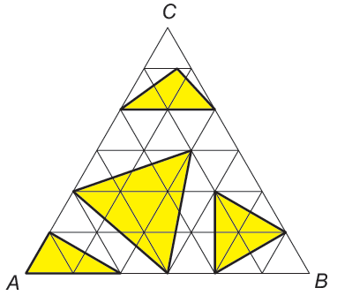

- A figura mostra um retângulo de área 720 cm², formado por nove retângulos menores e iguais. Qual é o perímetro, em centímetros, de um dos retângulos menores?

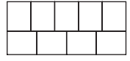

- Na figura, ABCD é um paralelogramo e o segmento EF é paralelo a AB. Qual é a soma das áreas dos triângulos sombreados?
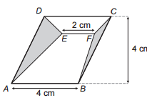

- Na figura o retângulo ABCD tem área 40 cm². Os pontos P, Q, R e S são pontos médios dos lados do retângulo e T está no segmento RS. Qual é a área do triângulo PQT?

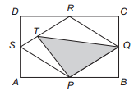

- A figura mostra um polígono ABCDEF no qual dois lados consecutivos quaisquer são perpendiculares. O ponto G está sobre o lado CD e sobre a reta que passa por A e E. Os comprimentos de alguns lados estão indicados em centímetros. Qual é a área do polígono ABCG ?
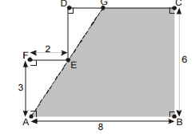

- A figura abaixo é formada por hexágonos regulares e triângulos equiláteros. Sua área total é 154 cm². Qual é a área da região sombreada?

- Um quadrado de papel de 20 cm de lado, com a frente branca e o verso cinza, foi dobrado ao longo das linhas pontilhadas, como na figura. Qual é a área da parte branca que ficou visível?
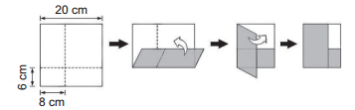

- A figura representa um retângulo de 120 m² de área. Os pontos M e N são os pontos médios dos lados a que pertencem. Qual é a área da região sombreada?
